**Нижегородская область, Ветлужский район**

**Муниципальное общеобразовательное учреждение**

**Новопокровская школа**

Принят

на Педагогическом совете

протокол №1

от «28» августа 2016 г.

Утверждаю

директор школы

_________Д.В. Соколов

от «28» августа 2016 г.

**Отчет**

о самообследовании

Муниципального общеобразовательного учреждения

Новопокровская школа

с. Новопокровское

2016

**Полное название согласно Уставу**: Муниципальное общеобразовательное учреждение Новопокровская школа

**Юридический адрес**: 606860, Нижегородская область, Ветлужский район, с. Новопокровское, ул.Школьная, 17

**Лицензия:** №743, серия 52Л01, регистрационный номер 0002592, срок действия – бессрочно.

**Свидетельство о государственной аккредитации**: от 1февраля 2007 года, №2288, серия 52А01, регистрационный номер 0001871

Муниципальное общеобразовательное учреждение Новопокровская школа реализует образовательные программы, указанные в действующей лицензии:

- начальное общее образование (4 года)

- основное общее образование (5 лет)

- среднее общее образование (2 года)

Количество учащихся в школе:   
 На начало года 44 человек.   
Из них: __27__ девочек, __17__ мальчиков

На конец года __43__ человека  
Из них: __26__ девочек, __17__ мальчиков

Обеспеченность учебниками в 2015/2016 уч. году составила 1 кл. – 11 кл. – 100%.

Для осуществления образовательной деятельности школа на 100% обеспечена квалифицированными кадрами, имеющими соответствующее образование или прошедшими курсовую подготовку.

Число педагогов - 11 человек. Качественный состав:

1. ***по образованию:***

* высшее педагогическое – 10 чел. (91%);
* ср. специальное – 1 чел. (9%),

1. ***по стажу педагогической работы:***

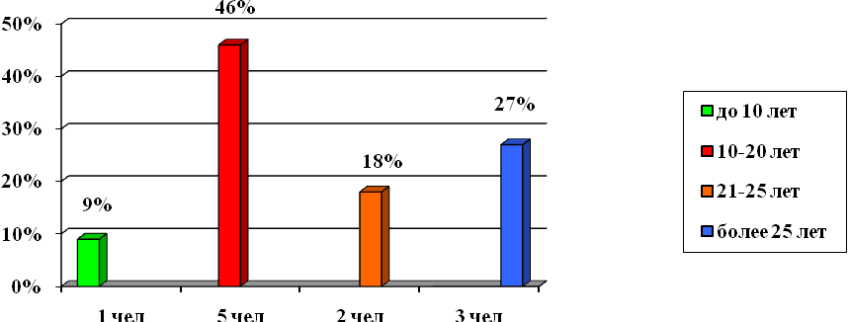

1. ***по профессиональному уровню:***

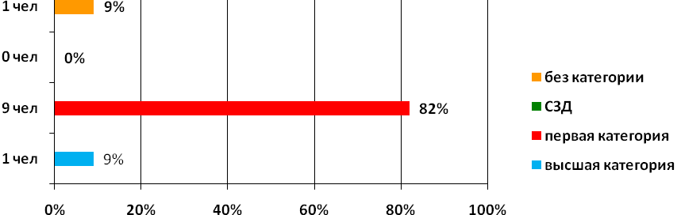

из них имеют:

* Нагрудный знак «Почётный работник общего образования»– 1 чел;
* Почётную грамоту Министерства образования РФ – 3 чел;
* Почётную грамоту Департамента образования Нижегородской области – 7 чел;

1. ***по возрасту***:

Средний возраст на 1.06.2016 года

|  |  |  |  |  |
| --- | --- | --- | --- | --- |
| возраст | 20-29 | 30-39 | 40-55 | старше 55 |
| Чел. | 1 | 3 | 7 | 0 |
| % | 9 % | 27 % | 64 % | 0% |

На конец 2015/2016 учебного года по успеваемости получены следующие результаты.

* Успешность обучения составила 100%
* **Сравнительная диаграмма качества обученности по школе за 5 лет (%)**

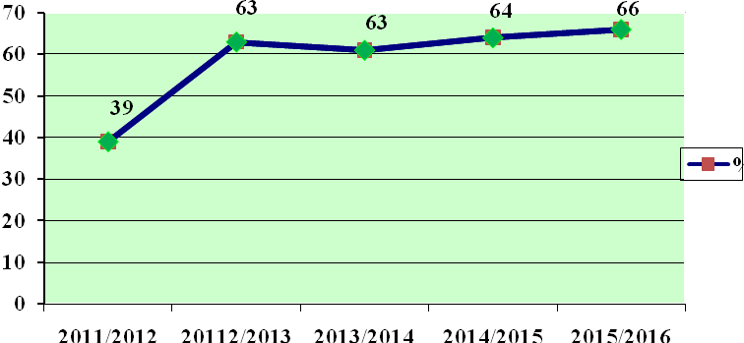

**Результаты итоговой аттестации обучающихся.**

В 2015/2016 учебном году итоговую аттестацию проходили 4 обучающихся 11 класса, 5 2обучающихся 9 класса.

**Результаты ЕГЭ**

**2015/2016 11 класс (4 учащихся)**

|  |  |  |  |  |
| --- | --- | --- | --- | --- |
| **Предметы** | **Сдавало** | **Порог** | **Набрали** | **Средний балл по школе** |
| русский язык | 4 |  | 65-93 | **77,50** |
| математика (база) | 4 |  | 8-18 | **17** |
| математика (профиль) | 1 |  | 33 | **33** |
| физика | 1 |  | 46 | **46** |
| обществознание | 1 |  | 42 | **42** |

Не пройден порог по обществознанию - 1 обучающийся.

**Результаты экзаменов**

**2015/2016 9 класс (5 учащихся)**

|  |  |  |  |  |  |
| --- | --- | --- | --- | --- | --- |
| предмет | кол-во сдававших | «5»/»4»/»3» | подтв . годовую | выше годовой | ниже годовой |
| математика | 5 | 3/2/0 |  |  |  |
| алгебра | 5 | 3/2/0 | 0 | 5 | - |
| геометрия | 5 | 1/4/0 | 2 | 3 | - |
| русский язык | 5 | 2/3/0 | 3 | 2 | - |
| физика | 2 | 1/1/0 | - | 2 | - |
| биология | 3 | 2/1/0 | 1 | 2 | - |
| обществознание | 4 | 1/1/2 | 2 | 1 | 1 |
| химия | 1 | 0/1/0 | 1 | - | - |

Сентябрь-январь 2015/2016 учебного года – время проведения олимпиад. Право на участие имели все учащиеся, показывающие хорошие результаты по предмету. В школьном туре олимпиады прошли по 10 предметам, участвовало 90 обучающихся (30 из 44 учеников в школе, что составляет 69 %).

**Количество предметов**

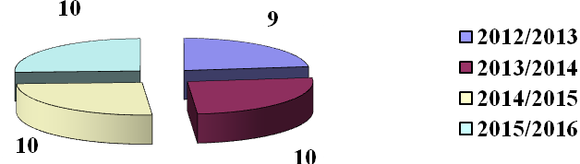

Количество участников олимпиад:

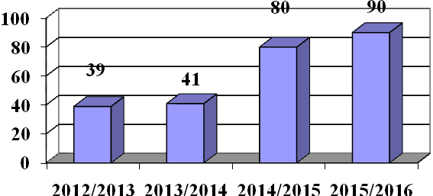

**Сравнительная диаграмма участия школьников**

**в районном и областном уровнях олимпиад (чел.).**

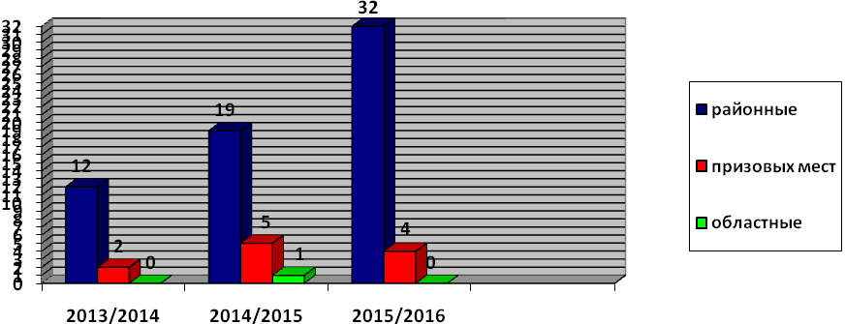

Воспитательная работа школы охватывает весь педагогический процесс, интегрируя учебные занятия, занятия в объединениях дополнительного образования, экскурсионную деятельность, внеклассные и внешкольные мероприятии.

Реализация целей и задач в 2015-2016 учебном году происходила через:

- систему кружковой работы;

- взаимодействие с внешкольными организациями (сельская библиотека, СДК, МОУ ДОД ВРДДТ, МОУ ДОД ДЮСШ и др.);

- организацию межшкольного взаимодействия (Калининская, Ветлужские школы);

- организацию межведомственного взаимодействия (Глава администрации сельского Совета, представители МЧС и Нижновэнерго, нижегородский центр по профориентации);

- организацию самоуправления;

- практическую деятельность школьников на школьном, районном, областном уровне;

- план мероприятий в рамках воспитательной системы школы.

Работа велась по направлениям:

* Уроки Добра
* Семья

- взаимодействие с родителями

- ЗОЖ

* Социальная активность

- проектная деятельность

- самоуправление

* Мир. Искусство. Человек.
* Научные компетенции

**Состояние здоровья учащихся МОУ Новопокровская школа**

Из 43 человек на момент мониторинга основную физкультурную группу имеют 27 учащихся, подготовительную – 14, освобожденных от занятий физической культурой нет.

* 1. Сравнительный анализ групп здоровья обучающихся за 2011– 2015г.г.



1. Сравнительный анализ физкультурных групп обучающихся за 2011 – 2015г.г.



1. Участие в конкурсах, фестивалях, олимпиадах, соревнованиях

|  |  |  |  |  |  |  |
| --- | --- | --- | --- | --- | --- | --- |
| **Ранг** | **Название** | **Руководитель** | **Участники** | **Класс** | **Номинация** | **Результат** |
| Муницип | Кросс «Всероссийский день бега» (500м) | Бусыгина Н.Н. | Бусыгина Даша  Ершов Денис  Межевая Настя | 6  4  6 |  | 2 место  2 место  3 место |
| Муницип. | Конкурс рисунков «Здоровое будущее» | Щепина Н.С. | Ширманов Дима  Березкина Вика  Казарина Вика | 8  7  7 |  | 1 место  1место  3 место |
| Муницип. | Фестиваль «Нам – 15» | Щепина Н.С. |  |  |  | Почетная грамота |
| Муницип. | Детское «Четырехборье» | Бусыгина Н.Н. | Баракова Даша  Тихомирова Настя  Щепина Катя  Захаров Саша  Межевой Даниил  Виноградов Арсений | 4  2  4  3 |  | 2 место |
| Муницип. | Соревнования по волейболу | Бусыгина Н.Н. | Изосимов С.  Соболева Д.  Каталов М.  Ширманов Д.  Торопов А.  Матвеева А.  Комаров В.  Бусыгин З.  Юферов Д.  Демиденко К. | 11  8  8  8  8  9  9  10  10  10 |  | 1 командное место |
| Муницип. | «Жемчужина севера Нижегородской области» | Каталова Н.В. | Каталов Илья | 2 |  | грамота |
| Муницип. | Любовь и война | Шильникова Е.В. | Соболева Д.  Комаров В. | 8 |  | Благодарственные письма |
| Муницип. | Краеведческая конференция | Шильникова Е.В.,  Щеглова А.Н. | Демиденко К.  Бусыгина Д.  Щепина Н. | 10  7  9 | Исследовательская работа | 2 место  2 место  3 место |
| Муницип. | «Ветлужские звездочки» | Щепина Н.С. | Виноградова А.  Козак К. | 11  9 |  | 3 место  Грамота за участие |
| Муницип. | «Юный эрудит» | Каталова Н.В. | Баракова Д. | 4 |  | Диплом призера |
| Муницип | «Ученик года-2016» | Шильникова Е.В. | Щепина Н. | 9 |  | 3 место |
| Муницип. | «Книга идет в кино» | Юферова Н.Е. | Березкина В.  Казарина В.  Торопов Д.  Юферов Н. | 7  7  6  5 |  | 2 место |
| Муницип. | «Чернобыль. На волне возраждения» | Шильников Е.В.,  Щепина Н.С. | Виноградова А.  Исакова К.  Комлева Ю. | 11  11  11 |  | 1 место |
| Муницип. | Христианские мотивы | Щепина Н.С. | Соболева Д.  Горячева Н. | 8  7 |  | 1 место  1 место |
| Муницип. | Зарница | Бусыгина Н.Н.  Вихарев П.А. | Комаров В.  Казак К.  Матвеева Н.  Каталов М.  Соболева Д.  Торопов А.  Ширманов Д. | 9  9  9  8  8  8  8 |  | 2 м Секретный пакет,2 м. Безоп.колесо,  2м юный стрелок, |
| Муницип. | Учебно-исследовательская конференция | Шильникова Е.В. | Березкина В.  Горя чева Н.  Казарина В.  Юферов Дима  Соболева Д.  Демиденко К. | 7  7  7  10  9  10 | Социальный проект  Общественные науки | 1 место  1 место  1 место  1 место  2 место  2 место |
| Мунцип. | Квест игра | Щепина Н.С. | Соболева Д.  Горячева Н. | 8  7 |  | Почетная грамота |
| Регион. | Моя профессиональная карьера | Каталова Н.В. | Каталов М. | 8 | Творческие работы | **1 место** |
| Регион. | «Живая вода» | Шильникова Е.В., Щеглова А.Н. | Бусыгина Д.  Межевая Н.  Торопов Д. | 6  6  6 | Исследовательская работа | Почетная грамота |
| Регион. | «Экологическая мозаика» | Шильникова Е.В., Соколова О.С. | Березкина В.  Казарина В.  Демиденко К. | 7  7  10 |  | 1 место |
| Регион. | «Экологическая мозаика» | Торопова Г.В. Соолова О.С. | Бусыгина Д.  Межевая Н.  Торопов Д. | 6  6  6 |  | 2 место |
| Регион. | Всероссийская олимпиада школьников по технологи | Вихарев П.А. | Юферов Д. | 10 | Лучшее проектное изделие | грамота |
| Регион. | «Мир книги» | Юферова Н.Е. | Матвеева Настя | 9 |  | грамота |
| Регион. | «Технологии Победы. Прорыв космос» | Шильникова Е.В. | Березкина В.  Казарина В.  Горячева Н.  Бусыгина Д.  Межевая Н.  Торопов Д. | 7  7  7  6  6  6 |  | 1 место |
| Регион. | «От истоков до наших дней» | Вихарев П.А. | Юферов Д. | 10 |  | 1 место |
| Регион. | «Моя семья в истории страны» | Шильникова Е.В. | Демиденко К.  Бусыгина Д. | 10  6 |  | 2 место  Грамота за участие |
| Регион. | В объективе – сельская жизнь | Торопова Г.В. | Торопов А. | 8 | Графический рисунок | 1 место |
| Всеросс. | «Малая Тимирязевка-2015» | Соколова О.С. | Каталов М.  Соболева Д.  Торопов А.  Ширманов Д.  Казарина В.  Березкина В.  Горячева Н.  Бусыгина Д.  МежеваяН.  Торопов Д.  Чистякова П. Щепина О.  Юферов Н.  Баракова Д.  Тиханов В.  Тулегенова А.  Щепина К.  Юферова Я.  Тиханова О.  Виноградов А.  Смирнов К.  Межевой Д.  Захаров С.  Каталов И.  Смирнова А.  СычеваС.  Зыков С.  Тихомирова Н. |  |  | Сертификат за участие |
| Всеросс. | Интернет олимпиада по английскому языку | Каталова Н.В. | Щепина К.  Каталов И.  Каталов М. | 4  2  8 |  | Сертификат участия |
| Всеросс. | «Братья наши меньшие» | Соколова О.С. | Радаева Н.  Захаров С.  Межевой Д.  Смирнов К. | 3  3  3  3 |  | 1место  2 место  3 место  участие |
| Всеросс. | «Удивительный окружающий мир» | Соколова О.С. | Захаров С.  Радаева Н.  Межевой Д.  Виноградов А.  Смирнов . | 3  3  3  3  3 |  | 2 место  участие |
| Всеросс. | «Братья наши меньшие» | Соколова О.С. | Баракова Д.  Тулегенова А. | 4  4 |  | 1 место  2 место |
| Всеросс. | «Удивительный окружающий мир» | Соколова О.С. | Баракова Д.  Тулегенова А. | 4  4 |  | 3 место  2 место |
| Всеросс. | «Экология.Африка» | Соколова О.С. | Березкина В.  ГорячеваН.  Казарина В. | 7  7  7 |  | участие |
| Всеросс. | «Занимательная география» | Соколова О.С. | Березкина В.  Казарина В. | 7  7 |  | участие |
| Всеросс. | «Путешествие в мир птиц» | Соколова О.С. | Березкина В.  Горячева Н. | 7  7 |  | участие |
| Всеросс. | «Биология человека» | Соколова О.С. | Демиденко К. | 10 |  | участие |
| Всеросс. | «знаешьли ты Арктику?» | Соколова О.С. | Изосимов С.  Виноградова А.  Исакова К.  Комлева Ю.  Юферов Д.  Бусыгин З.  Демиденко К.  Щепина Н.  Комаров В.  Матвеева Н.  Казак К.  Каталов М.  Соболева Д.  Торопов А.  Ширманов Д.  Казарина В.  Березкина В.  Горячева Н.  Бусыгина Д.  МежеваяН.  Торопов Д.  Чистякова П. Щепина О.  Юферов Н. | 11  11  11  11  10  10  10  9  9  9  9  8  8  8  8  7  7  7  6  6  6  5  5  5 |  | участие |

|  |  |  |  |  |  |  |  |  |  |
| --- | --- | --- | --- | --- | --- | --- | --- | --- | --- |
| Результаты участия обучающихся в смотрах, конкурсах, соревнованиях | | | | | | | | | |
| **Учебный год** | **Участники** | | | | | | | | |
| **Муниципальный** | | **Региональный** | | **Всероссийский** | | **Международный** | | |
| **кол-во** | **%** | **кол-во** | **%** | **кол-во** | **%** | **кол-во** | | **%** |
| 2011/12 | 95 | 244,00 | 35 | 89,5 | 15 | 38,5 | 0 | | 0 |
| 2012/13 | 109 | 272,5 | 46 | 115 | 37 | 92,5 | 17 | | 42,5 |
| 2013/14 | 107 | 261 | 57 | 139 | 23 | 36 | 12 | | 29 |
| 2014/15 | 151 | 343 | 50 | 113,6 | 50 | 113,6 | 14 | | 31,8 |
| **2015/16** | 80 | 186 | 23 | 53,5 | 56 | 130 | 43 | | 100 |
| **Учебный год** | **Призовые места** | | | | | | | | |
| **Муниципальный** | | **Региональный** | | **Всероссийский** | | **Международный** | | |
| **кол-во** | **%** | **кол-во** | **%** | **кол-во** | **%** | **кол-во** | **%** | |
| 2011/12 | 95 | 100,0 | 16 | 46,0 | 8 | 53 | 0 | 0 | |
| 2012/13 | 46 | 42,2 | 20 | 44 | 6 | 16,2 | 2 | 12 | |
| 2013/14 | 58 | 54,2 | 13 | 22,8 | 3 | 13 | 6 | 50 | |
| 2014/15 | 73 | 48,3 | 26 | 52 | 12 | 24 | 7 | 50 | |
| **2015/16** | 53 | 66,2 | 15 | 65,2 | 9 | 16 | 0 | 0 | |

Результаты тестирования по методике Рожкова М.И. «Методика определения уровня развития самоуправления в коллективе» показали высокий уровень развития самоуправления в общешкольном коллективе (средний коэффициент по школе 0,95).

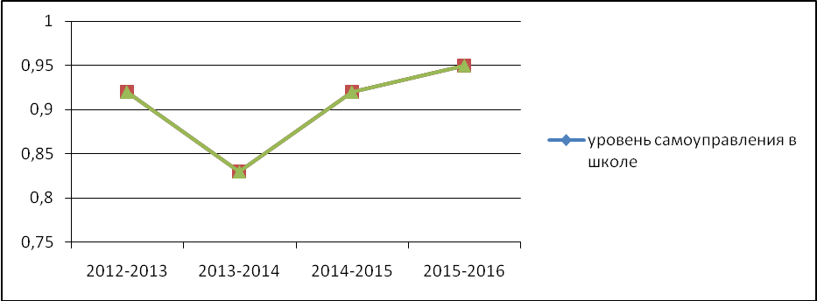

Интерпретация результатов:

* коэффициент меньше 0,5 – уровень самоуправления низкий,
* выше 0,5 ,но ниже 0,85 –уровень развития самоуправления средний,
* больше 0,85- высокий.

В течение года работали кружки:

|  |  |  |  |  |  |
| --- | --- | --- | --- | --- | --- |
| **№** | **Вид внеурочной деятельности**  **(название кружка)** | **Направленность** | **Наличие программ** | **Кол-во детей всего** | **Из них «группы риска»** |
| 1. | Путь к успеху | техническая | + | 10 | - |
| 2. | Любители книги | художественная | + | 15 | - |
| 3. | На лесной тропе | естественнонаучная | + | 13 | - |
| 4. | Родники народные | туристско-краеведческая | + | 10 | - |
| 5. | Совершенствую себя | физкультурно-спортивная | + | 25 | - |
| 6. | Юный математик | естественнонаучное | + | 10 | - |
| 7. | Будущий защитник Отечества | физкультурно-спортивная | + | 16 | - |

**ПОКАЗАТЕЛИ**

**ДЕЯТЕЛЬНОСТИ ОБЩЕОБРАЗОВАТЕЛЬНОЙ ОРГАНИЗАЦИИ,**

**ПОДЛЕЖАЩЕЙ САМООБСЛЕДОВАНИЮ**

**МОУ Новопокровская школа**

|  |  |  |
| --- | --- | --- |
|  |  |  |
| N п/п | Показатели | Единица измерения |
| **1.** | **Образовательная деятельность** |  |
| 1.1 | Общая численность учащихся | 43 человека |
| 1.2 | Численность учащихся по образовательной программе начального общего образования | 18 человек |
| 1.3 | Численность учащихся по образовательной программе основного общего образования | 18 человек |
| 1.4 | Численность учащихся по образовательной программе среднего общего образования | 7 человек |
| 1.5 | Численность/удельный вес численности учащихся, успевающих на "4" и "5" по результатам промежуточной аттестации, в общей численности учащихся | 23 чел./ 58 % |
| 1.6 | Средний балл государственной итоговой аттестации выпускников 9 класса по русскому языку | *Балл* 4,4 |
| 1.7 | Средний балл государственной итоговой аттестации выпускников 9 класса по математике | Балл 4,6 |
| 1.8 | Средний балл единого государственного экзамена выпускников 11 класса по русскому языку | Балл 77,5 |
| 1.9 | Средний балл единого государственного экзамена выпускников 11 класса по математике | Балл базов.- 17  проф. – 33 |
| 1.10 | Численность/удельный вес численности выпускников 9 класса, получивших неудовлетворительные результаты на государственной итоговой аттестации по русскому языку, в общей численности выпускников 9 класса | 0 чел. / 0 % |
| 1.11 | Численность/удельный вес численности выпускников 9 класса, получивших неудовлетворительные результаты на государственной итоговой аттестации по математике, в общей численности выпускников 9 класса | 0 чел. / 0 % |
| 1.12 | Численность/удельный вес численности выпускников 11 класса, получивших результаты ниже установленного минимального количества баллов единого государственного экзамена по русскому языку, в общей численности выпускников 11 класса | 0 чел. / 0 % |
| 1.13 | Численность/удельный вес численности выпускников 11 класса, получивших результаты ниже установленного минимального количества баллов единого государственного экзамена по математике, в общей численности выпускников 11 класса | 0 чел. / 0 % |
| 1.14 | Численность/удельный вес численности выпускников 9 класса, не получивших аттестаты об основном общем образовании, в общей численности выпускников 9 класса | 0 чел. / 0 % |
| 1.15 | Численность/удельный вес численности выпускников 11 класса, не получивших аттестаты о среднем общем образовании, в общей численности выпускников 11 класса | 0 чел. / 0 % |
| 1.16 | Численность/удельный вес численности выпускников 9 класса, получивших аттестаты об основном общем образовании с отличием, в общей численности выпускников 9 класса | 0 чел. / 0 % |
| 1.17 | Численность/удельный вес численности выпускников 11 класса, получивших аттестаты о среднем общем образовании с отличием, в общей численности выпускников 11 класса | 0 чел. / 0 % |
| 1.18 | Численность/удельный вес численности учащихся, принявших участие в различных олимпиадах, смотрах, конкурсах, в общей численности учащихся | 43 чел / 100% |
| 1.19 | Численность/удельный вес численности учащихся-победителей и призеров олимпиад, смотров, конкурсов, в общей численности учащихся, в том числе: | 43 чел / 100 % |
| 1.19.1 | Регионального уровня | 15 чел / 35 % |
| 1.19.2 | Федерального уровня | 9 чел / 21 % |
| 1.19.3 | Международного уровня | 0 чел / 0 % |
| 1.20 | Численность/удельный вес численности учащихся, получающих образование с углубленным изучением отдельных учебных предметов, в общей численности учащихся | 0 чел. / 0 % |
| 1.21 | Численность/удельный вес численности учащихся, получающих образование в рамках профильного обучения, в общей численности учащихся | 0 чел. / 0 % |
| 1.22 | Численность/удельный вес численности обучающихся с применением дистанционных образовательных технологий, электронного обучения, в общей численности учащихся | 0 чел. / 0 % |
| 1.23 | Численность/удельный вес численности учащихся в рамках сетевой формы реализации образовательных программ, в общей численности учащихся | 0 чел. / 0 % |
| 1.24 | Общая численность педагогических работников, в том числе: | 11чел. |
| 1.25 | Численность/удельный вес численности педагогических работников, имеющих высшее образование, в общей численности педагогических работников | 10 чел. /91% |
| 1.26 | Численность/удельный вес численности педагогических работников, имеющих высшее образование педагогической направленности (профиля), в общей численности педагогических работников | 10 чел. /91% |
| 1.27 | Численность/удельный вес численности педагогических работников, имеющих среднее профессиональное образование, в общей численности педагогических работников | 1 чел. /9% |
| 1.28 | Численность/удельный вес численности педагогических работников, имеющих среднее профессиональное образование педагогической направленности (профиля), в общей численности педагогических работников | 1 чел. /9% |
| 1.29 | Численность/удельный вес численности педагогических работников, которым по результатам аттестации присвоена квалификационная категория в общей численности педагогических работников, в том числе: | 10 чел. /91% |
| 1.29.1 | Высшая | 1 чел. / 9 % |
| 1.29.2 | Первая | 9 чел. / 82 % |
| 1.30 | Численность/удельный вес численности педагогических работников в общей численности педагогических работников, педагогический стаж работы которых составляет: |  |
| 1.30.1 | До 5 лет | 1 чел. / 5,5 % |
| 1.30.2 | Свыше 30 лет | 10 чел. / 55 % |
| 1.31 | Численность/удельный вес численности педагогических работников в общей численности педагогических работников в возрасте до 30 лет | 1 чел. / 9 % |
| 1.32 | Численность/удельный вес численности педагогических работников в общей численности педагогических работников в возрасте от 55 лет | 3чел. / 27 % |
| 1.33 | Численность/удельный вес численности педагогических и административно-хозяйственных работников, прошедших за последние 5 лет повышение квалификации/профессиональную переподготовку по профилю педагогической деятельности или иной осуществляемой в образовательной организации деятельности, в общей численности педагогических и административно-хозяйственных работников | 11 чел. / 100 % |
| 1.34 | Численность/удельный вес численности педагогических и административно-хозяйственных работников, прошедших повышение квалификации по применению в образовательном процессе федеральных государственных образовательных стандартов в общей численности педагогических и административно-хозяйственных работников | 11 чел. / 100 % |
| **2.** | **Инфраструктура** |  |
| 2.1 | Количество компьютеров в расчете на одного учащегося | 0,73 единиц |
| 2.2 | Количество экземпляров учебной и учебно-методической литературы из общего количества единиц хранения библиотечного фонда, состоящих на учете, в расчете на одного учащегося | 47 единиц |
| 2.3 | Наличие в образовательной организации системы электронного документооборота | **да**/нет |
| 2.4 | Наличие читального зала библиотеки, в том числе: | **да**/нет |
| 2.4.1 | С обеспечением возможности работы на стационарных компьютерах или использования переносных компьютеров | **да**/нет |
| 2.4.2 | С медиатекой | **да**/нет |
| 2.4.3 | Оснащенного средствами сканирования и распознавания текстов | **да**/нет |
| 2.4.4 | С выходом в Интернет с компьютеров, расположенных в помещении библиотеки | **да**/нет |
| 2.4.5 | С контролируемой распечаткой бумажных материалов | да/**нет** |
| 2.5 | Численность/удельный вес численности учащихся, которым обеспечена возможность пользоваться широкополосным Интернетом (не менее 2 Мб/с), в общей численности учащихся | 43 чел. / 100 % |
| 2.6 | Общая площадь помещений, в которых осуществляется образовательная деятельность, в расчете на одного учащегося | 3,2 м2 |